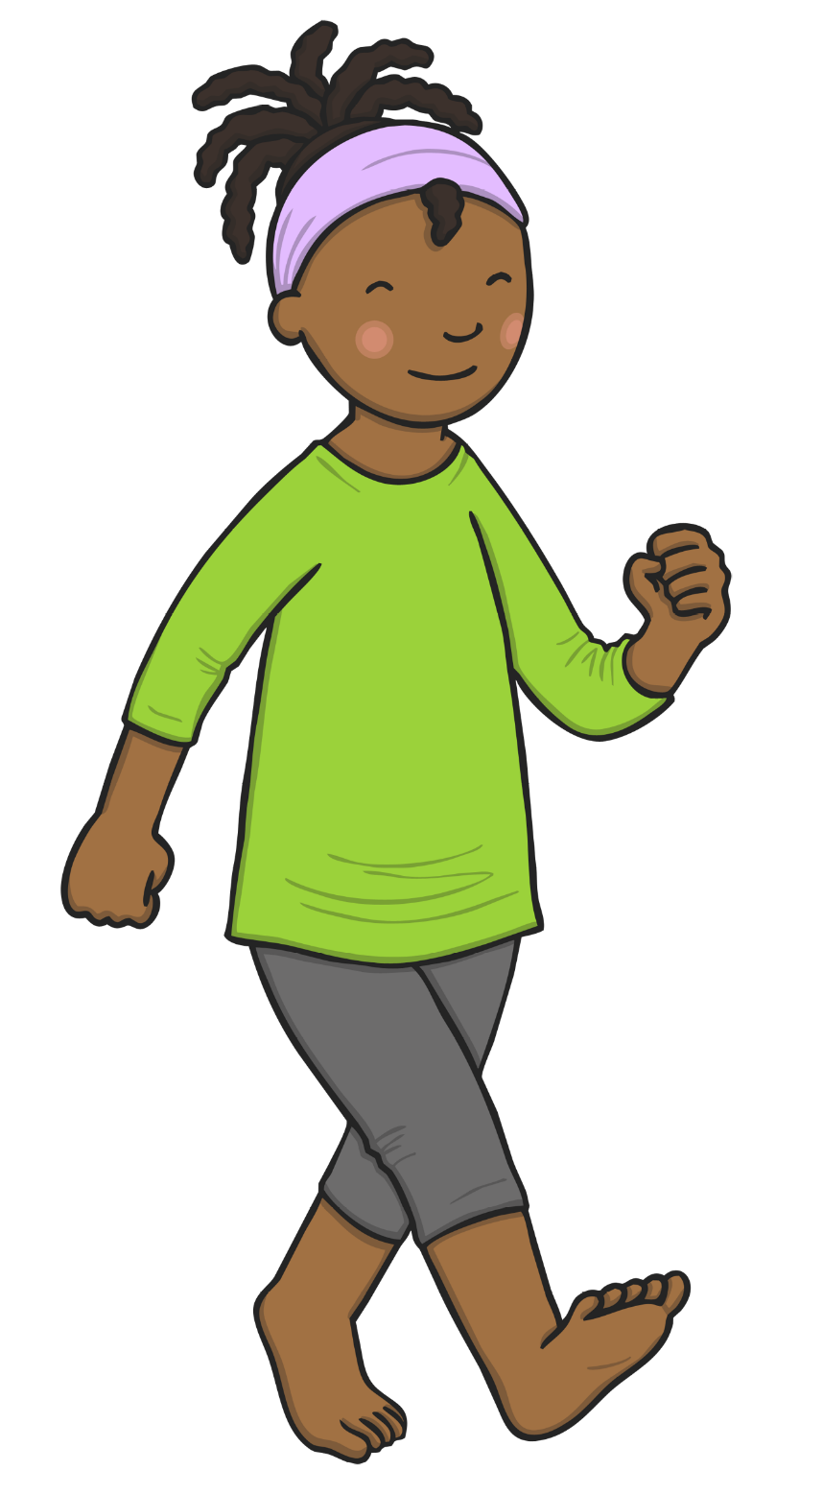
cerddwch

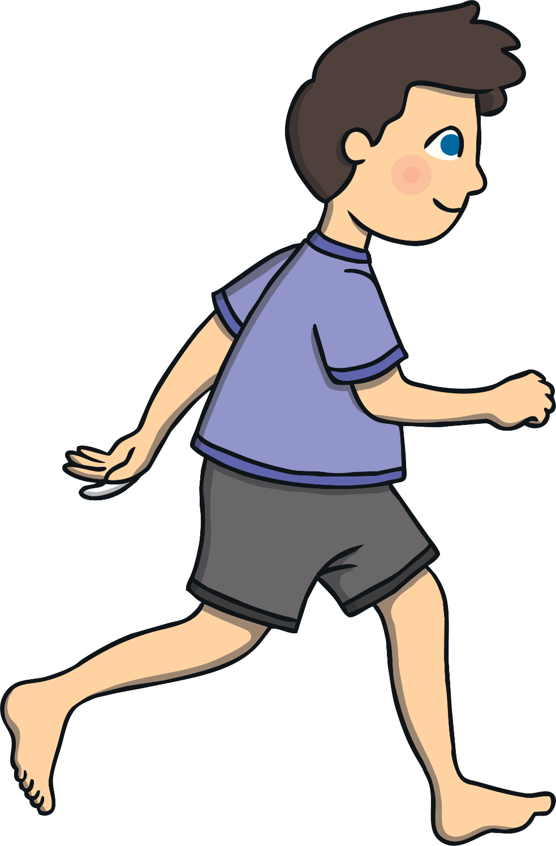
rhedwch
siaradwch


cropiwch

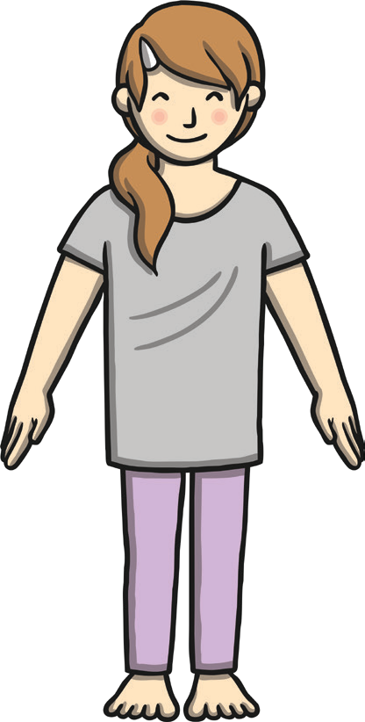
sefwch

neidiwch
sgipiwch
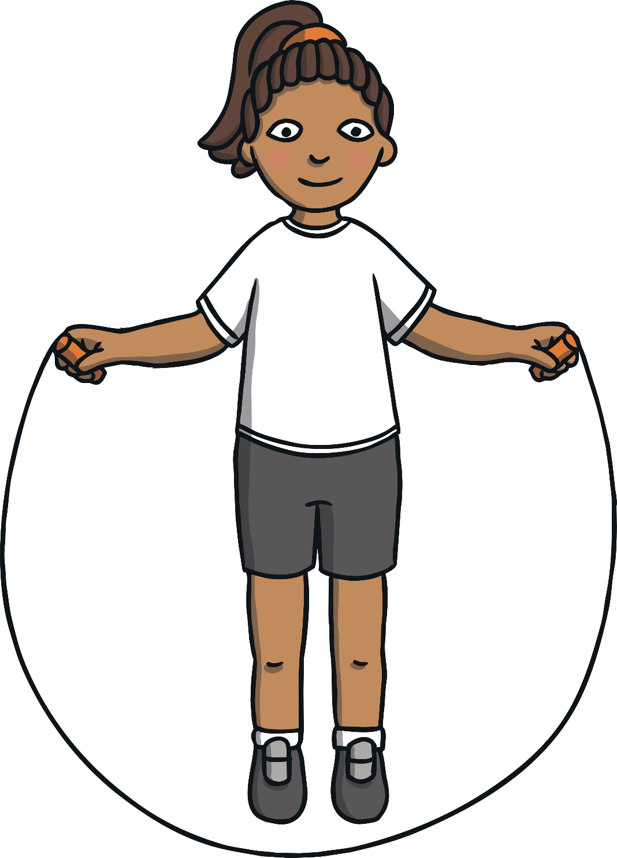
eisteddwch
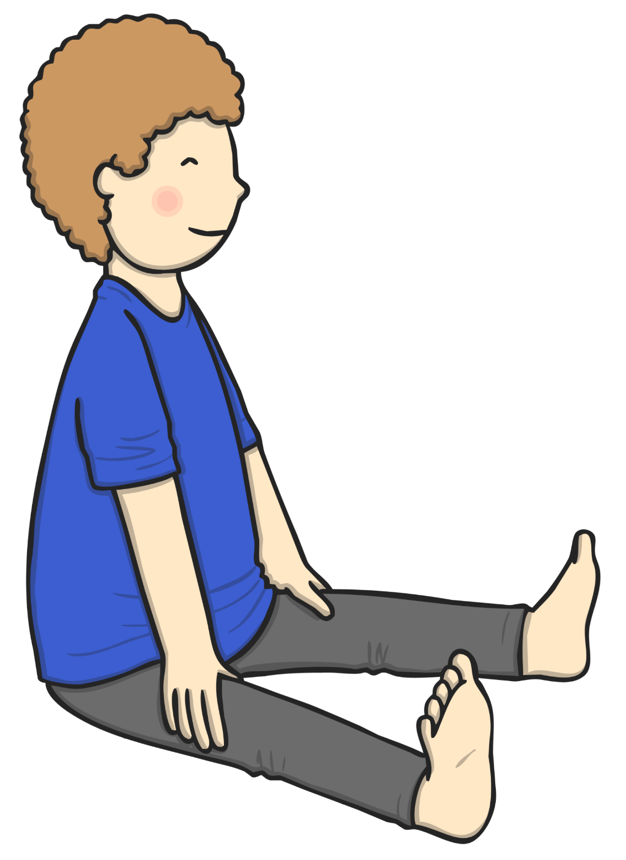
Welsh Commands

- Crawl - cropiwch
- Walk – cerddwch
- Run – rhedwch
- Jump – neidiwch
- Skip – sgipiwch
- Stand – sefwch
- Sit – eisteddwch
- Talk - siaradwch

